car  ei gar o  ei char hi | cath  ei gath o  ei chath hi
pwrs  ei bwrs o  ei phwrs hi | desg  ei ddesg o  ei desg hi
tedi  ei dedi o  ei thedi hi | teledu  ei deledu o  ei theledu hi
diod  ei ddiod o  ei diod hi | cacen  ei gacen o  ei chacen hi

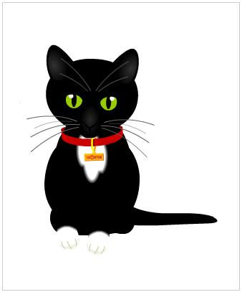 | 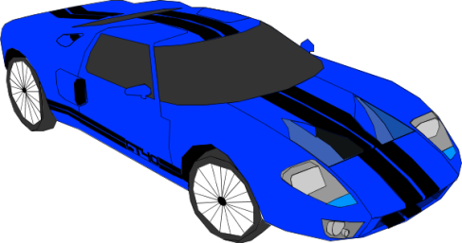
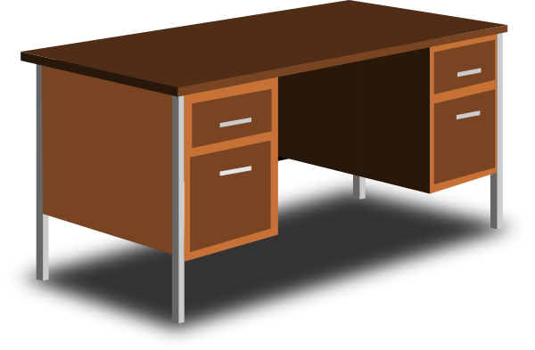 | 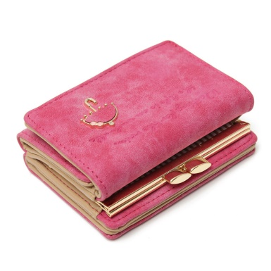
 | 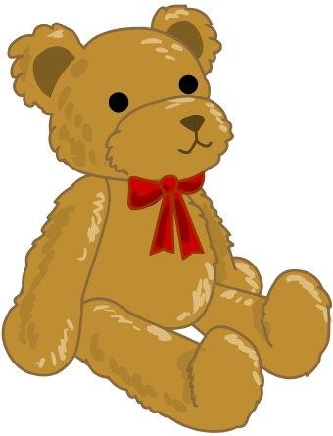
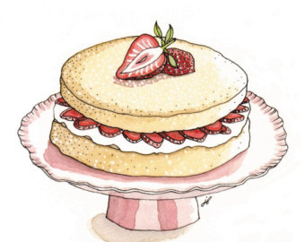 | 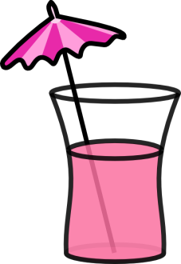

dillad  ei ddillad o  ei dillad hi |  | llun  ei lun o  ei llun hi
gwely  ei wely o  ei gwely hi |  | blows  ei flows o  ei blows hi
pensil  ei bensil o  ei phensil hi |  | beic  ei feic o  ei beic hi
ffotos  ei ffotos o  ei ffotos hi |  | afal  ei afal o  ei hafal hi
arian  ei arian o  ei harian hi | pres  ei bres o  ei phres hi

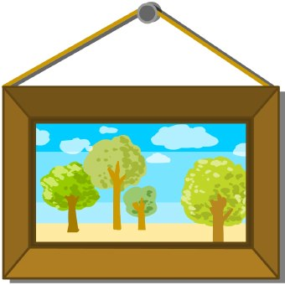 | 
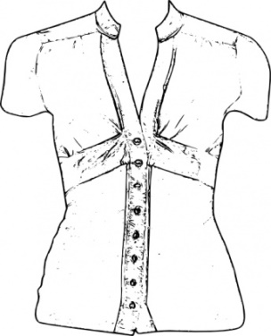 | 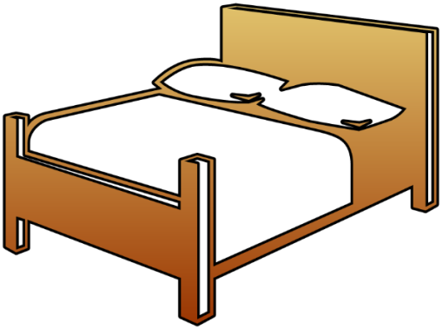
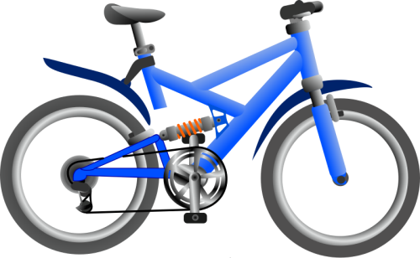 | 
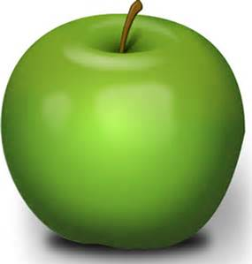 | 
 | 

